RELATÓRIO DO TESTE

Cadastro de Viagens – Cenário 3: Preenchimento dos campos obrigatórios e salvamento.

Data do teste: 11/07/2025 11:24:51

🔄 Acessando sistema...

✅ Acessando sistema realizada com sucesso.

Screenshot: acessando_sistema

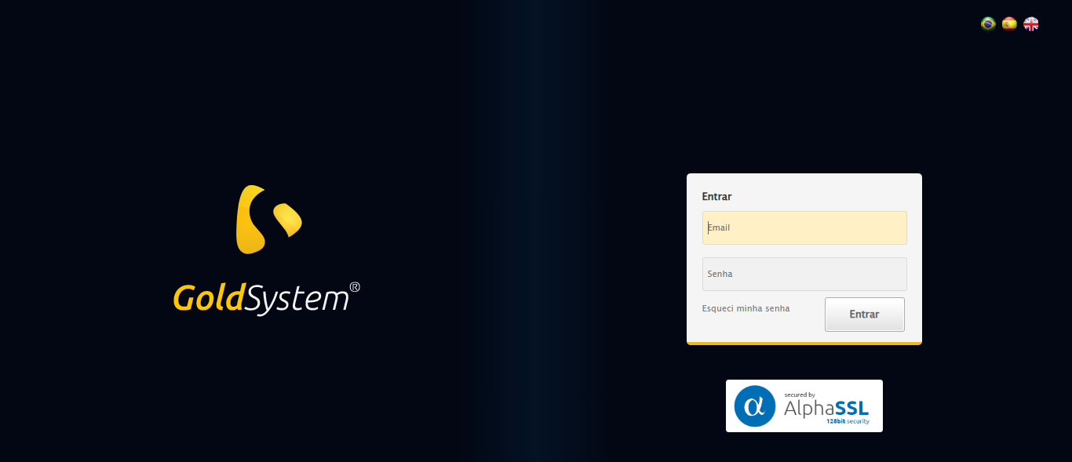

🔄 Realizando login...

✅ Realizando login realizada com sucesso.

Screenshot: realizando_login

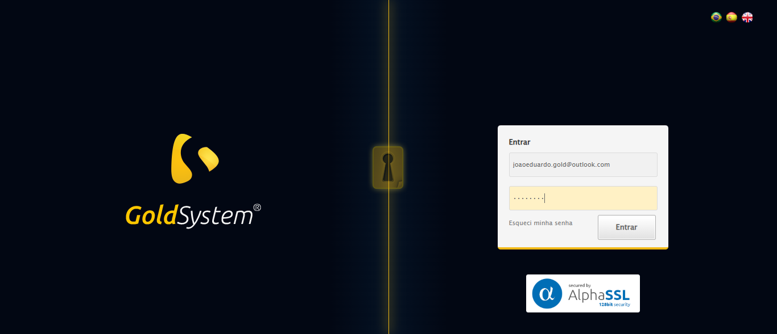

🔄 Esperando sistema carregar e ajustando zoom...

🔍 Zoom ajustado para 90%.

✅ Esperando sistema carregar e ajustando zoom realizada com sucesso.

Screenshot: esperando_sistema_carregar_e_ajustando_zoom

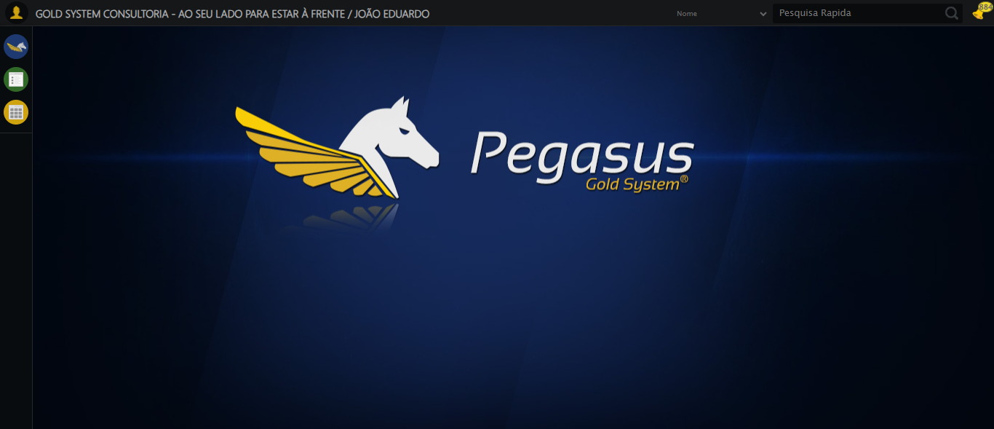

🔄 Abrindo menu Viagens...

✅ Abrindo menu Viagens realizada com sucesso.

Screenshot: abrindo_menu_viagens

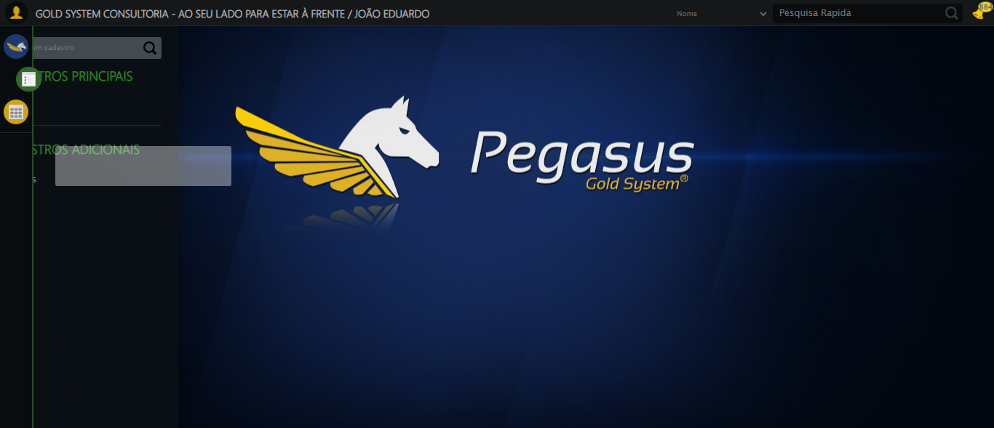

🔄 Clicando em Cadastrar...

✅ Clicando em Cadastrar realizada com sucesso.

Screenshot: clicando_em_cadastrar

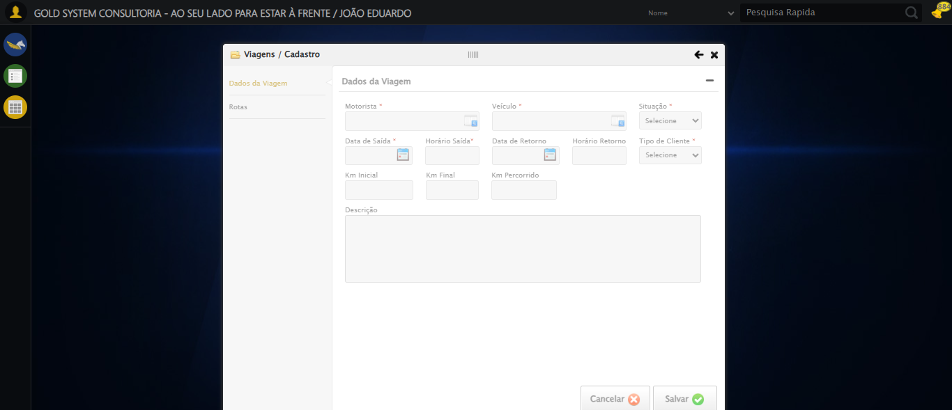

🔄 Selecionando Motorista...

✅ Selecionando Motorista realizada com sucesso.

Screenshot: selecionando_motorista

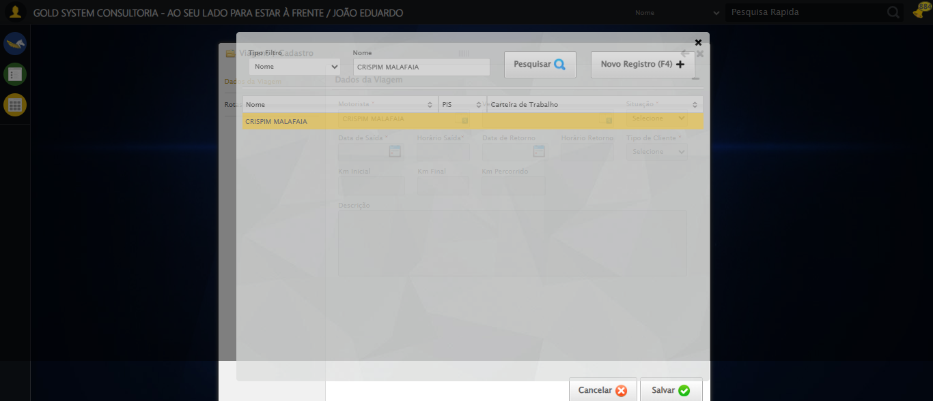

🔄 Selecionando Veículo...

✅ Selecionando Veículo realizada com sucesso.

Screenshot: selecionando_veículo

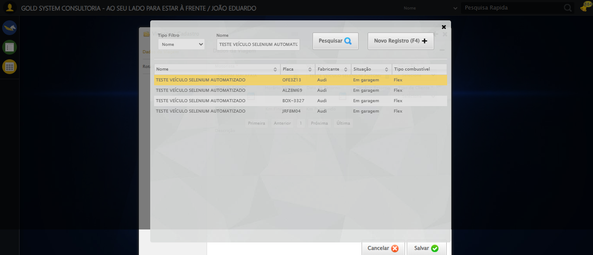

🔄 Selecionando Situação...

✅ Selecionando Situação realizada com sucesso.

Screenshot: selecionando_situação

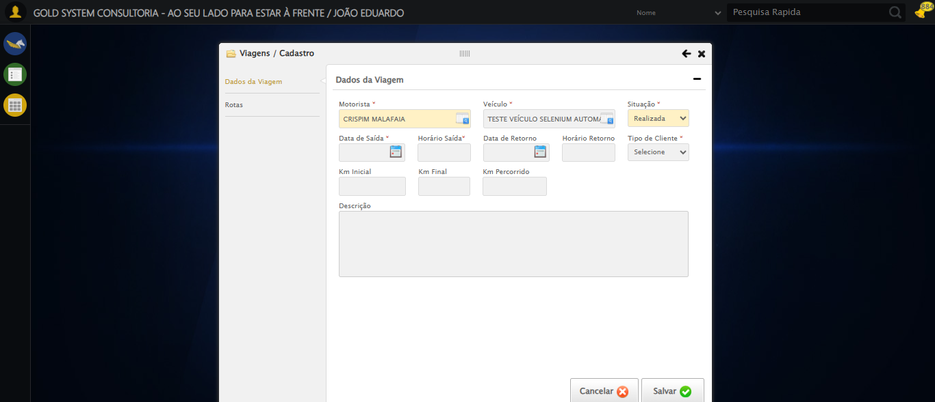

🔄 Preenchendo Data Saída...

✅ Preenchendo Data Saída realizada com sucesso.

Screenshot: preenchendo_data_saída

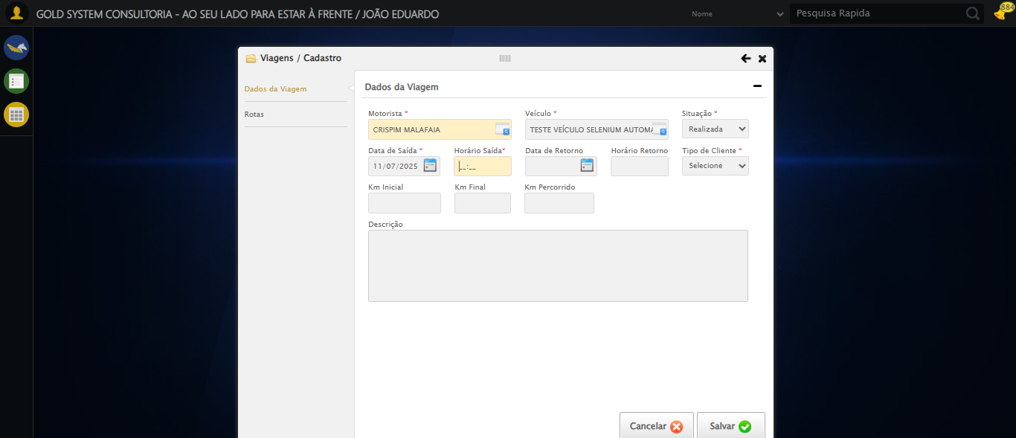

🔄 Preenchendo Horário Saída...

✅ Preenchendo Horário Saída realizada com sucesso.

Screenshot: preenchendo_horário_saída

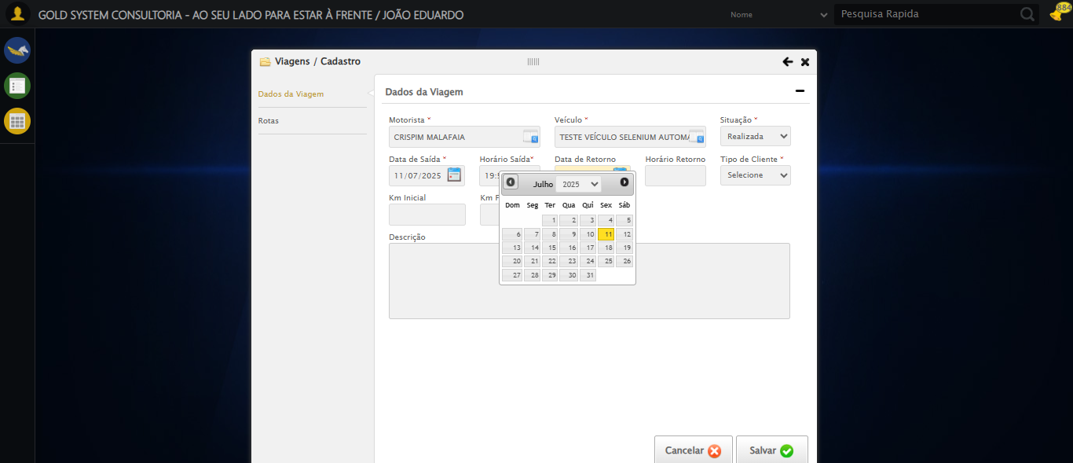

🔄 Selecionando Tipo Cliente...

✅ Selecionando Tipo Cliente realizada com sucesso.

Screenshot: selecionando_tipo_cliente

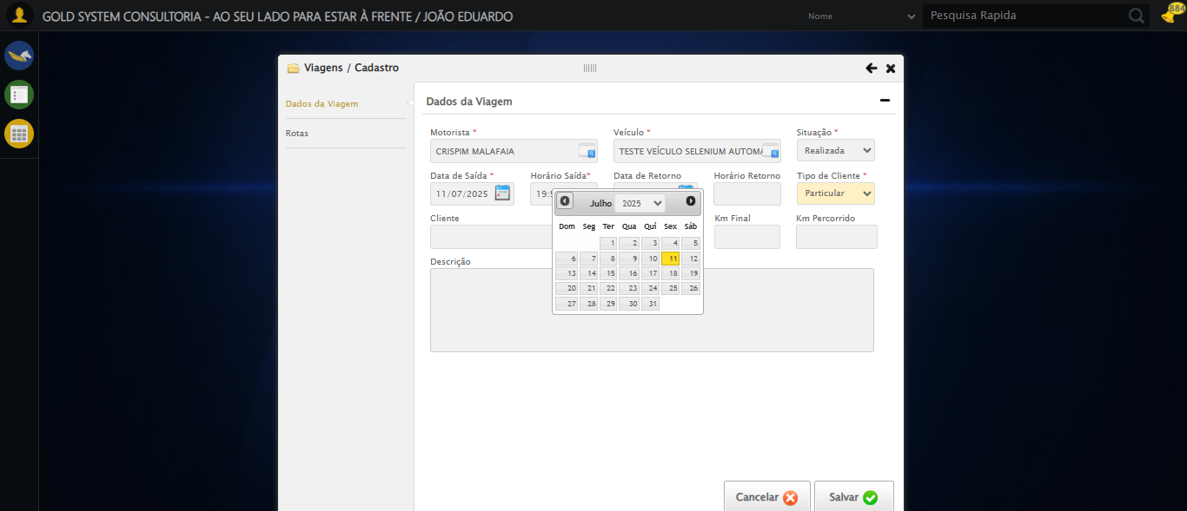

🔄 Selecionando Cliente...

❌ Erro ao selecionando cliente: Message:   
Stacktrace:  
 GetHandleVerifier [0x0xc644a3+62419]  
 GetHandleVerifier [0x0xc644e4+62484]  
 (No symbol) [0x0xaa2133]  
 (No symbol) [0x0xaea8fe]  
 (No symbol) [0x0xaeac9b]  
 (No symbol) [0x0xb33052]  
 (No symbol) [0x0xb0f4b4]  
 (No symbol) [0x0xb3087a]  
 (No symbol) [0x0xb0f266]  
 (No symbol) [0x0xade852]  
 (No symbol) [0x0xadf6f4]  
 GetHandleVerifier [0x0xed4793+2619075]  
 GetHandleVerifier [0x0xecfbaa+2599642]  
 GetHandleVerifier [0x0xc8b04a+221050]  
 GetHandleVerifier [0x0xc7b2c8+156152]  
 GetHandleVerifier [0x0xc81c7d+183213]  
 GetHandleVerifier [0x0xc6c388+94904]  
 GetHandleVerifier [0x0xc6c512+95298]  
 GetHandleVerifier [0x0xc5766a+9626]  
 BaseThreadInitThunk [0x0x773dfcc9+25]  
 RtlGetAppContainerNamedObjectPath [0x0x77ba82ae+286]  
 RtlGetAppContainerNamedObjectPath [0x0x77ba827e+238]

Screenshot: erro_selecionando_cliente

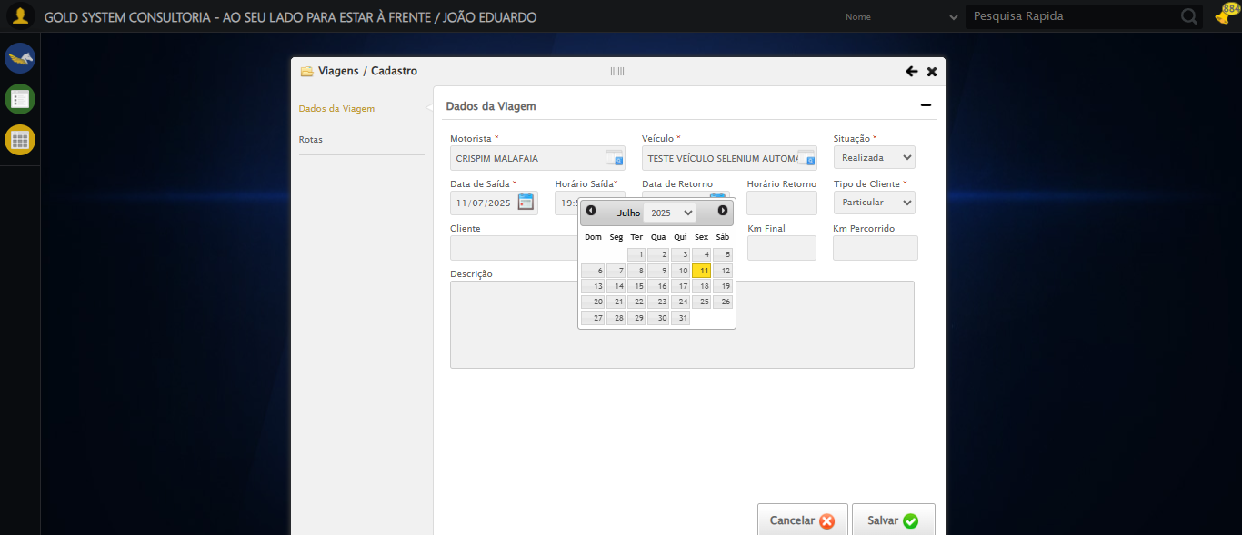

🔄 Acessando aba Rotas...

✅ Acessando aba Rotas realizada com sucesso.

Screenshot: acessando_aba_rotas

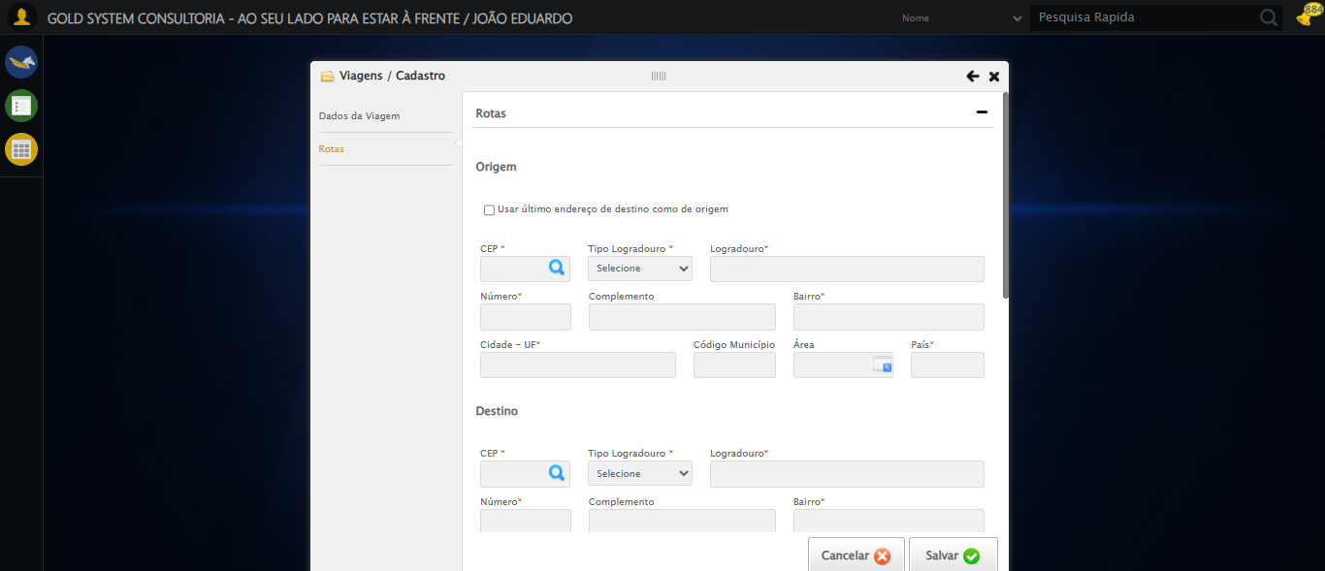

🔄 Preenchendo CEP de Origem...

✅ Preenchendo CEP de Origem realizada com sucesso.

Screenshot: preenchendo_cep_de_origem

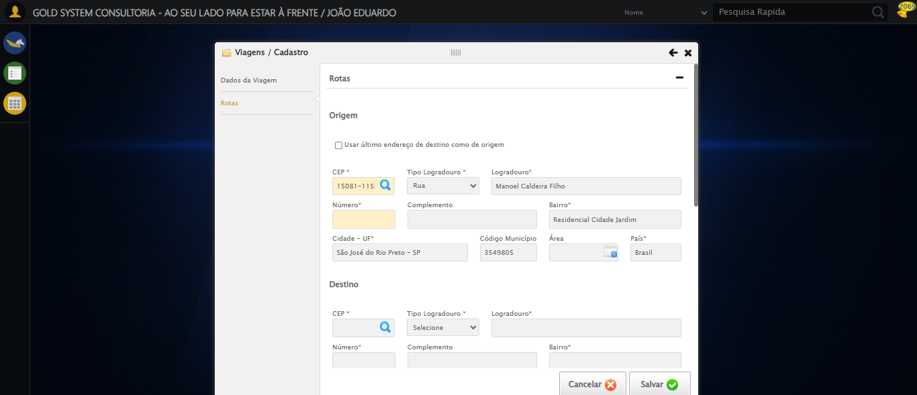

🔄 Pesquisando Endereço...

✅ Pesquisando Endereço realizada com sucesso.

Screenshot: pesquisando_endereço

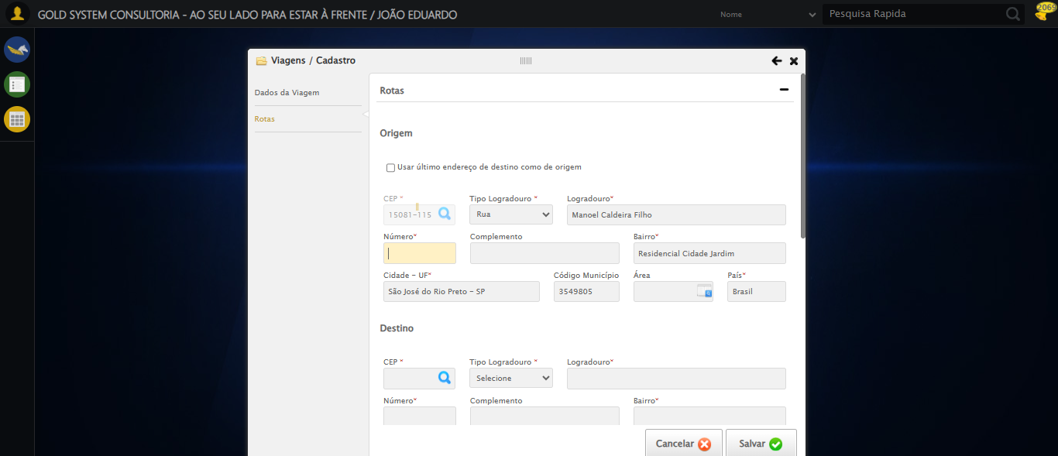

🔄 Preenchendo Número...

✅ Preenchendo Número realizada com sucesso.

❌ Erro ao preenchendo número: Message: target frame detached  
 (failed to check if window was closed: disconnected: Unable to receive message from renderer)  
 (Session info: chrome=138.0.7204.97)  
Stacktrace:  
 GetHandleVerifier [0x0xc644a3+62419]  
 GetHandleVerifier [0x0xc644e4+62484]  
 (No symbol) [0x0xaa1f90]  
 (No symbol) [0x0xa92b80]  
 (No symbol) [0x0xa91cf1]  
 (No symbol) [0x0xaaf912]  
 (No symbol) [0x0xaaec48]  
 (No symbol) [0x0xb30b5c]  
 (No symbol) [0x0xb0f266]  
 (No symbol) [0x0xade852]  
 (No symbol) [0x0xadf6f4]  
 GetHandleVerifier [0x0xed4793+2619075]  
 GetHandleVerifier [0x0xecfbaa+2599642]  
 GetHandleVerifier [0x0xc8b04a+221050]  
 GetHandleVerifier [0x0xc7b2c8+156152]  
 GetHandleVerifier [0x0xc81c7d+183213]  
 GetHandleVerifier [0x0xc6c388+94904]  
 GetHandleVerifier [0x0xc6c512+95298]  
 GetHandleVerifier [0x0xc5766a+9626]  
 BaseThreadInitThunk [0x0x773dfcc9+25]  
 RtlGetAppContainerNamedObjectPath [0x0x77ba82ae+286]  
 RtlGetAppContainerNamedObjectPath [0x0x77ba827e+238]

❌ ERRO FATAL: Message: invalid session id: session deleted as the browser has closed the connection  
from disconnected: not connected to DevTools  
 (Session info: chrome=138.0.7204.97); For documentation on this error, please visit: https://www.selenium.dev/documentation/webdriver/troubleshooting/errors#invalidsessionidexception  
Stacktrace:  
 GetHandleVerifier [0x0xc644a3+62419]  
 GetHandleVerifier [0x0xc644e4+62484]  
 (No symbol) [0x0xaa2133]  
 (No symbol) [0x0xa91b40]  
 (No symbol) [0x0xaaf912]  
 (No symbol) [0x0xb15d6c]  
 (No symbol) [0x0xb30159]  
 (No symbol) [0x0xb0f266]  
 (No symbol) [0x0xade852]  
 (No symbol) [0x0xadf6f4]  
 GetHandleVerifier [0x0xed4793+2619075]  
 GetHandleVerifier [0x0xecfbaa+2599642]  
 GetHandleVerifier [0x0xc8b04a+221050]  
 GetHandleVerifier [0x0xc7b2c8+156152]  
 GetHandleVerifier [0x0xc81c7d+183213]  
 GetHandleVerifier [0x0xc6c388+94904]  
 GetHandleVerifier [0x0xc6c512+95298]  
 GetHandleVerifier [0x0xc5766a+9626]  
 BaseThreadInitThunk [0x0x773dfcc9+25]  
 RtlGetAppContainerNamedObjectPath [0x0x77ba82ae+286]  
 RtlGetAppContainerNamedObjectPath [0x0x77ba827e+238]

✅ Teste concluído com sucesso.